**Comparing or contrasting things 2**

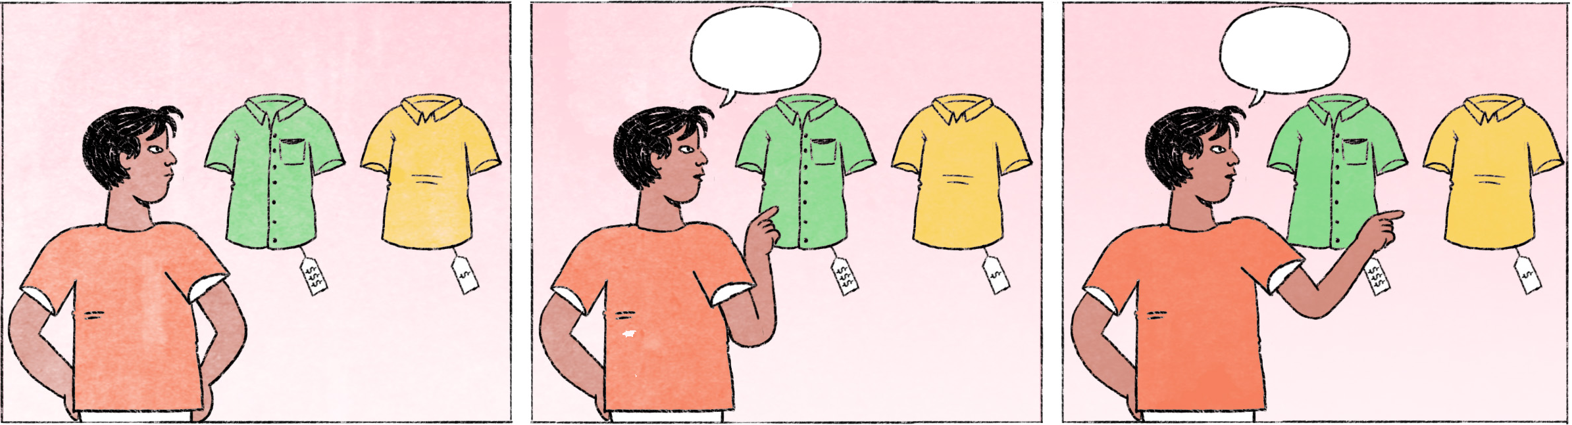

ហាងលក់ខោអាវ

|  |  |
| --- | --- |
| តារា៖ | ស្រីរ័ត្ន មើលអាវពីរនោះមើល ម៉េចដែរ? មួយណាស្អាតជាង? |
| ស្រីរ័ត្ន៖ | មានអី ម្យ៉ាងម្នាក់។ អាពណ៌បៃតងអាចពាក់ទៅធ្វើការបាន ព្រោះវាមានកអាវ។ បើអាពណ៌លឿង បានតែពាក់ធម្មតា។ |
| តារា៖ | មើលតម្លៃតិចសិន។ អាពណ៌លឿងថ្លៃជាងតិច តែពាក់ទៅដូចឡូយជាង។ យកអាពណ៌លឿងម៉ងទៅ ម៉េចដែរ? |
| ស្រីរ័ត្ន៖ | មានអី តារាឯងស្រឡាញ់អាពណ៌លឿង យកអាពណ៌លឿងទៅ។ ឡូយដែរតាស។ |

ហាងលក់ទំនិញ

|  |  |
| --- | --- |
| អតិថិជន៖ | រកថ្នាំដុសធ្មេញ។ |
| អ្នកលក់៖ | មានតាសបង។ បងប្រើម៉ាកអីដែរ? បើម៉ាកនេះ ឥឡូវកំពុងតែប្រូម៉ូសិនទិញមួយថែមមួយ។ បើបងយកម៉ាកនេះ ចំណេញជាង។ |
| អតិថិជន៖ | ល្អប្រើអត់? |
| អ្នកលក់៖ | ល្អប្រើដូចគ្នាតាសបង។ ឥឡូវគេប្រើម៉ាកហ្នឹងច្រើនជាងម៉ាកបងរក។ |

|  |  |
| --- | --- |
| តារា / ស្រីរ័ត្ន | male / female Cambodian names |
| ម៉េចដែរ? | What do you think? |
| មានអី ម្យ៉ាងម្នាក់ | They’re both good [in their own way] |
| អា + adj. | this/that one [which is ...], e.g., អាពណ៌បៃតង = the green one |
| ពាក់ធម្មតា | to wear casually, to wear at home (as opposed to ‘to wear at work’) |
| ឡូយ | cool |
| ... ម៉ងទៅ | spoken form of ... តែម្ដងទៅ = right away |
| តាស | affirming the preceding, or used when giving an affirmative answer |
| ម៉ាក = ប្រេន | brand, brand name |
| ប្រូម៉ូសិន | promotion |
| ទិញមួយថែមមួយ | buy one, get one free |
| ចំណេញ | to profit, to gain; to save |
| ល្អប្រើ | to be good to use, to be of good quality |

**Cultural notes**

អតិថិជនតែងគិតថាទំនិញដែលថ្លៃជាង ភាគច្រើនមានគុណភាពល្អជាង។ ប៉ុន្តែ នៅខ្មែរ មានពាក្យថា “ស៊ីប្រេន” គឺមានន័យថា ទំនិញនោះមានគុណភាពប្រហាក់ប្រហែលនឹងទំនិញផ្សេងទៀតដែរ តែដោយសារទំនិញនោះមានម៉ាកឬប្រេនដែលគេស្គាល់ច្រើន ទើបធ្វើឲ្យវាត្រូវលក់ក្នុងតម្លៃថ្លៃជាងទំនិញម៉ាកធម្មតា។

|  |  |
| --- | --- |
| គុណភាព | quality |
| ស៊ីប្រេន | to sell at a high price just because it’s a brand name |
| ប្រហាក់ប្រហែលនឹង | to be similar to |

**Additional dialogue**

|  |  |
| --- | --- |
| មីងសាន៖ | ម្សិលមិញ ជួបអន្ទិតកូនលោកបងសំ។ ឥឡូវ ធំជាងមុនច្រើនណាស់ ហើយចេះដឹងខុសត្រូវជាងមុន។ |
| មីងផល៖ | ហ្នឹងអ៎? ចេះដឹងខុសត្រូវជាងមុនម៉េចទៅ? |
| មីងសាន៖ | ចេះជម្រាបសួរ ចេះយកទឹកមកទទួលភ្ញៀវ ហើយនិយាយសាច់ការ អត់និយាយច្រើនតែពីសតែពាសដូចមុនអេ៎។ |

|  |  |
| --- | --- |
| មីង | aunt |
| សាន, ផល, សំ | male or female Cambodian names |
| អន្ទិត | used to refer to or address a younger man or boy |
| លោកបង | used to refer to an older man |
| អន្ទិតកូនលោកបងសំ | = អន្ទិតដែលជាកូនលោកបងសំ |
| ធំ | here: to be grown-up |
| ចេះដឹងខុសត្រូវ | to behave well/responsibly, showing good judgment |
| ហ្នឹងអ៎? | Really? |
| ... ម៉េចទៅ? | How ... ? / In what way ... ? / What do you mean by ... ? |
| យកទឹកមកទទួលភ្ញៀវ | to serve water to guests/visitors |
| និយាយសាច់ការ | to talk about useful/necessary things |
| តែពីសតែពាស | randomly, thoughtlessly;  in spoken Khmer also pronounced តាពីសតាពាស |